Росреестр Татарстана открыл окно для кадастровых инженеров
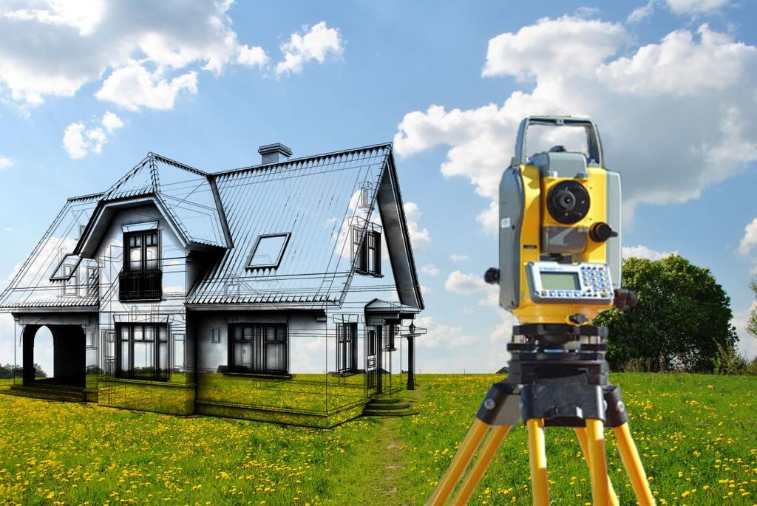
Управление Росреестра по Республике Татарстан принимая во внимание большое количество обращений кадастровых инженеров по вопросам постановки недвижимого имущества на кадастровый учет сообщает об открытии специализированного окна для консультации кадастровых инженеров. Прием ведется еженедельно по четвергам с 8.00 до 12.00 по адресу: ул.Авангардная, 74, подъезд №2 (окно № 26).
Кроме того, по четвергам ведется прием граждан по вопросам регистрации недвижимости и постановки на кадастровый учет. Обращаться Казанцам необходимо также по адресу: ул.Авангардная, 74, подъезд №2, а жителям муниципальных образований республики – в соответствующий территориальный отдел Росреестра Татарстана, с адресами которых можно ознакомиться по ссылке. Время приема для всех одинаковое, по четвергам с 8.00 до 12.00.
“Необходимо отметить, что Управлением Росреестра по Республике Татарстан постоянно проводится работа по повышению качества и доступности государственных услуг в республике, - пояснила заместитель руководителя Управления Росреестра по Республике Татарстан Ада Зайдуллина, - мы постоянно отслеживаем с какими сложностями сталкиваются граждане и профессиональные участники рынка недвижимости при оформлении имущества и работаем над их решением”.
Пресс-служба

